приложение к приказу от «____» __________ 20__г. № ___
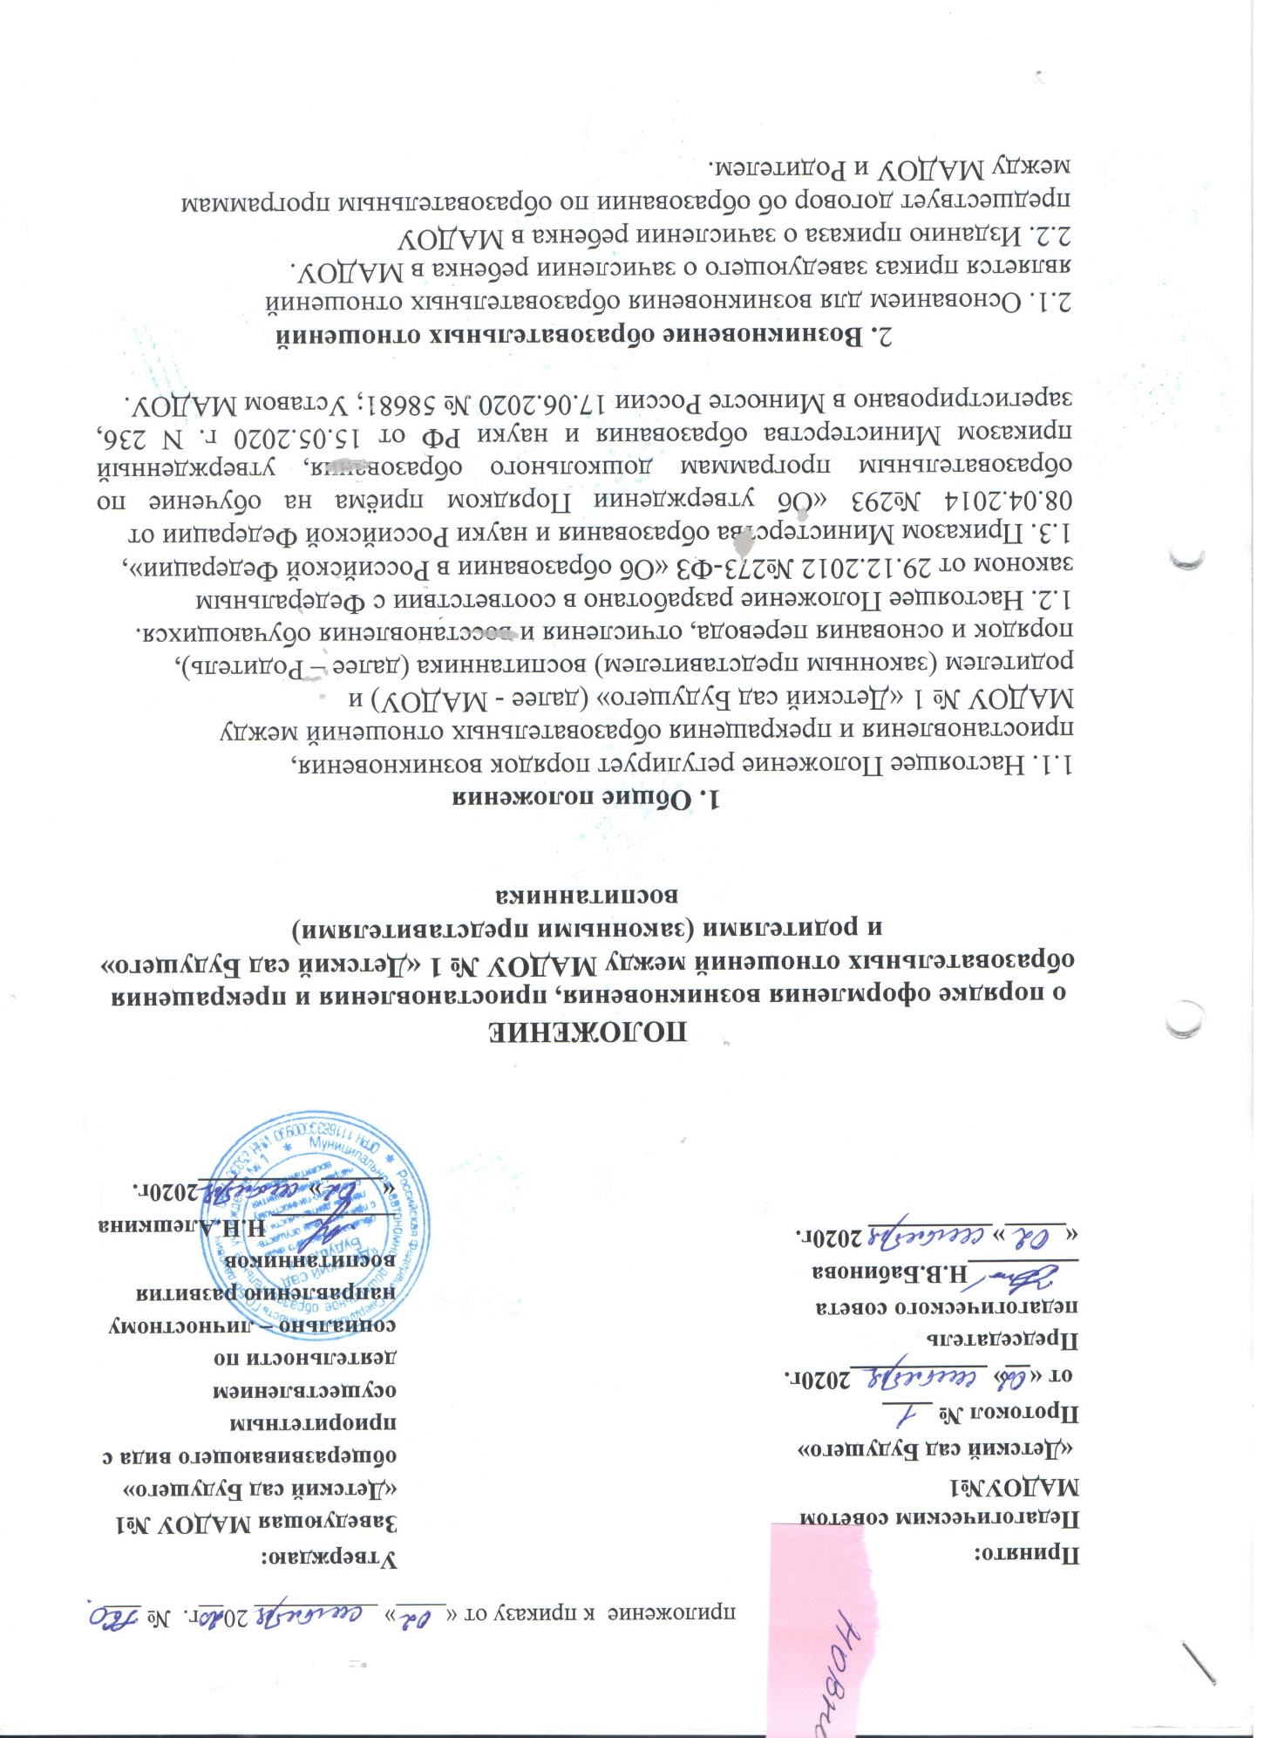  Принято:  Педагогическим советом МАДОУ№1  «Детский сад Будущего»  Протокол № ____  от «__» ___________2020г.  Председатель педагогического совета  _________Н.В.Бабинова  «_____»__________ 2020г. |  | Утверждаю:  Заведующая МАДОУ №1 «Детский сад Будущего» общеразвивающего вида с приоритетным осуществлением деятельности по социально – личностному направлению развития воспитанников  __________ Н.Н.Алешкина  «_____»_________2020г.

ПОЛОЖЕНИЕ
о порядке оформления возникновения, приостановления и прекращения
образовательных отношений между МАДОУ № 1 «Детский сад Будущего» и родителями (законными представителями)
воспитанника

1. Общие положения
1.1. Настоящее Положение регулирует порядок возникновения,
приостановления и прекращения образовательных отношений между
МАДОУ № 1 «Детский сад Будущего» (далее - МАДОУ) и
родителем (законным представителем) воспитанника (далее – Родитель),
порядок и основания перевода, отчисления и восстановления обучающихся.
1.2. Настоящее Положение разработано в соответствии с Федеральным
законом от 29.12.2012 №273-ФЗ «Об образовании в Российской Федерации»,
1.3. Приказом Министерства образования и науки Российской Федерации от
08.04.2014 №293 «Об утверждении Порядком приёма на обучение по образовательным программам дошкольного образования, утвержденный приказом Министерства образования и науки РФ от 15.05.2020 г. N 236, зарегистрировано в Минюсте России 17.06.2020 № 58681; Уставом МАДОУ.

2. Возникновение образовательных отношений
2.1. Основанием для возникновения образовательных отношений
является приказ заведующего о зачислении ребенка в МАДОУ.
2.2. Изданию приказа о зачислении ребенка в МАДОУ
предшествует договор об образовании по образовательным программам
между МАДОУ и Родителем.
2.3. Права и обязанности участников образовательных отношений,
предусмотренные законодательством об образовании и локальными
нормативными актами МАДОУ, возникают с даты зачисления
ребенка в МАДОУ.
2.4. Порядок и условия приема ребенка в МАДОУ
оформляется в соответствии с Положением МАДОУ о порядке
приема на обучение по образовательным программам дошкольного
образования.

3. Изменение и приостановление образовательных отношений
3.1. Образовательные отношения изменяются в случае изменения
условий получения воспитанником образования, повлекшего за собой
изменение взаимных прав и обязанностей участников образовательных
отношений.
3.2. Образовательные отношения могут быть изменены по инициативе
как Родителя (по письменному заявлению), так и МАДОУ.
3.3. Изменение образовательных отношений вносится в договор об
образовании по образовательным программам между МАДОУ и
Родителем, на основании чего издается приказ заведующего МАДОУ
об изменении в договоре.
3.4. Изменение образовательных отношений вступает в силу с даты
издания приказа заведующего МАДОУ.
3.5. Приостановление образовательных отношений возможно в случае
приостановления деятельности МАДОУ:
- во время проведения ремонтных, санитарных, карантинных
мероприятий в МАДОУ;
- в летний период;
- при других обстоятельствах, когда функционирование МАДОУ в обычном режиме невозможно.
При данных обстоятельствах место за воспитанником сохраняется.

4. Прекращение образовательных отношений
4.1. Образовательные отношения прекращаются при отчислении
воспитанника из МАДОУ в связи с получением образования
(завершением обучения) или досрочно в следующих случаях:
- по инициативе Родителя, в том числе в случае перемены места жительства,
перевода воспитанника в другую организацию, осуществляющую
образовательную деятельность;
- по обстоятельствам, не зависящим от воли участников образовательных
отношений, в том числе в случае прекращения деятельности МАДОУ.
4.2. Досрочное прекращение образовательных отношений по
инициативе Родителя не влечет за собой возникновение каких-либо
дополнительных, в том числе материальных, обязательств Родителя перед
МАДОУ.
4.3. Основанием для прекращения образовательных отношений
является приказ заведующего МАДОУ об отчислении воспитанника из
МБДОУ и расторжение договора об образовании по
образовательным программам между МАДОУ и Родителем.
4.4. Права и обязанности участников образовательных отношений,
предусмотренные законодательством РФ об образовании и локальными
нормативными актами МАДОУ, прекращаются с даты отчисления
ребенка в МАДОУ.
4.5. В случае досрочного прекращения образовательных отношений по
обстоятельствам, не зависящим от воли участников образовательных
отношений, перевод воспитанника в другую организацию, осуществляющую
образовательную деятельность, обеспечивает МКУ УО ГО Богданович.

